¨ finalmente nos estamos livres da inglaterra¨

jonh

¨Estou muito feliz que meus irmãos conseguiram sua liberdade no Haiti¨ Jafari

A Guerra dos Sete Anos

Liderada pela França e Inglaterra. A briga entre esses reinos, pela posse dos territórios coloniais na América, teve início com a invasão francesa à lha britânica de Minorca, em 1756. Nas terras do continente estadunidense, a região ao sul dos Lagos - atualmente situada entre os Estados Unidos e o Canadá - era disputada por colonos ingleses de Nova York e da Pensilvânia e por colonos franceses que fundaram a província da Louisiana> A maior parte desse território foi usada como campo de caça pelos diversos grupos indígenas que o habitavam. Os nativos comercializavam peles e armas com os "brancos", em sua maioria franceses, que formaram, na sua região situada ao oeste das Treze Colônias, uma grande colônia, a qual batizaram de Louisiana em homenagem ao rei Luís XV. Desde então, a área de colonização inglesa ficou delimitada pela colônia francesa. 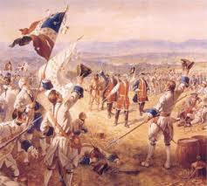

Inglaterra trocando de monarca

Com a morte de Oliver cromwell, o poder britânico foi assumido por seu filho, Richard cromwell. Porém, ele não tinha o mesmo prestígio político de seu pai e foi obrigado a renunciar no ano seguinte. Em 1660 com o parlamento nas mãos dos moderados a monarquia é restaurada na Inglaterra e Carlos Stuart filho de Carlos 1

Jornal de campinas



Os Franceses no Brasil

Dentre as principais ameaças recebidas pela Coroa Portuguesa em suas terras conquistadas, a primeira veio da França. No início da Colonização da América portuguesa, entre 1500 e 1530, os franceses se aproveitaram da ausência de uma efetiva ocupação portuguesa para praticar o contrabando de pau-brasil ao longo da costa, aliaram-se aos nativos para apropriar-se da região. Ao longo dos anos, estabeleceram colônias nas regiões que hoje são os estados do Rio de Janeiro e de Maranhão. 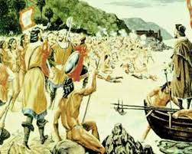

Os holandeses no Brasil

Os holandeses mantinham relações mais do que amistosas com o reino português. Desde o início, em meados do século XVI, eles tiveram um papel importante no empreendimento canavieiro na América portuguesa, já que financiavam a instalação de engenhos, adquiriam grande parte do açúcar produzido, eram os maiores refinadores do produto na época e, principalmente, encarregavam-se de distribuir o açúcar produzido pelos portugueses por toda a Europa.

Guerra da Independência

O ato de independência não foi o suficiente para confirmar a condição dos Estados Unidos como nação livre, já que os ingleses não aceitaram a nova condição e iniciaram uma guerra. Para enfrentá-los, os colonos foram obrigados a usar armas e formar o chamado Exército Continental, que foi comandado por George Washington(1732-1799). Para continuar na guerra, os estadunidenses pediram ajuda da França e da Espanha, que tinham interesse em derrotar os britânicos. Em outubro de 1778, a França se comprometeu formalmente a colaborar com os Estados Unidos e, mais tarde, eles receberam também apoio da Espanha e da Holanda. Em 1781, as tropas coloniais venceram a batalha de Yorktown, na Virgínia, e, em 1783, o governo britânico reconheceu a independência dos Estados Unidos da América, por meio do Tratado de Paris. 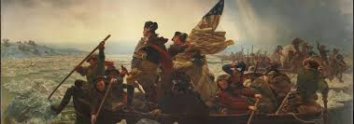

Problemas em recife

Os senhores de engenho de Olinda finalmente invadiram recife, expulsando o governador e derrubando o pelourinho. Um dos participantes da revolta, Bernardo vieira de melo propôs a formação de uma república, porém essa ideia não foi apoiada e decidiu-se substituir o governador por um bispo.

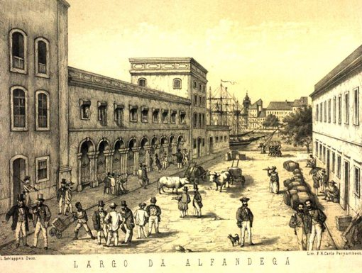

Começo do período joanino

Com a instalação da corte joanina no rio de janeiro todo o aparato político e burocrático português está sendo deslocado para a nova capital. Assim a cidade está se transformando drasticamente e provocando alterações radicais na vida da população que cresceu muito.

Liberdade para o Haiti

A revolução haitiana é um importante marco para a liberdade dos africanos escravizados na américa. O Haiti é a primeira colônia a se torna independente da américa ele constitui um caso raro pois o movimento que o libertou foi conduzido tanto por africanos escravos como africanos libertos. Revolução haitiana é considerada a única revolta bem-sucedida envolvendo escravizados e seus descendentes.

